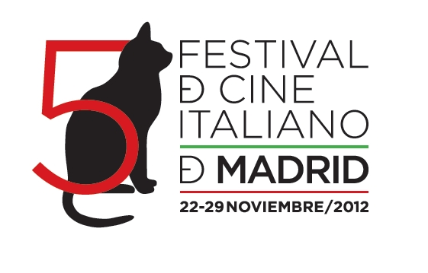

PROGRAMACIÓN DE LA SECCIÓN OFICIAL DE DOCUMENTALES A CONCURSO DEL 5º FESTIVAL DE CINE ITALIANO DE MADRID

Muy estimadas Amigas y Amigos:

Es un honor presentar la PROGRAMACIÓN DE DOCUMENTALES A CONCURSO de la próxima edición del 5º Festival de Cine Italiano de Madrid que se celebrará del 22 al 29 de noviembre de 2012. Gracias de antemano por todo vuestro interés y ayuda.

A partir del viernes 23 de noviembre, todas las proyecciones tendrán lugar en los Cines Verdi Madrid (c/ Bravo Murillo, 28, Metros Canal o Quevedo, L2), en versión original subtitulada, con entrada gratuita para el público (hasta completar aforo). Las entradas de cada día podrán recogerse a partir de las 16:00 h. en la taquilla.

La Sección Oficial de Documentales del 5º Festival de Cine Italiano de Madrid contará con los siguientes títulos, que optarán al Premio al Mejor Documental, otorgado por un experto jurado:

“LA NAVE DOLCE” de Daniele Vicari.
El joven director de la polémica Diaz: No limpiéis esta sangre (2012), finalista al Premio del Público en el Festival Internacional de Cine de Berlín (Berlinale) y Premio del Público en la pasada Seminci de Valladolid, filma con su fuerza y denuncia características, este sobrecogedor documental en torno a un vergonzoso hecho histórico acaecido en 1991. Una tragedia humana sobre la inmigración contemporánea, en la que un barco mercantil proveniente de Cuba se vio obligado a cargar a más 20.000 exiliados albaneses para llegar a las costas italianas. Una vez que lograron alcanzar su sueño, el recibimiento no fue el esperado. Premio Francesco Pasinetti al mejor Documental y Premio Biografilm al Mejor Director en la Mostra Internacional de Cine de Venecia 2012.
(Sábado 24 de noviembre, 17:00 h.)

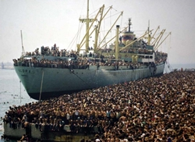

“TAHRIR” de Stefano Savona.
Este laureado documental narra la impactante crónica de la revolución de 2011 en El Cairo. Las dos semanas más excitantes en la historia del Egipto moderno, tal como las vivieron sus protagonistas. Desde el 25 de enero, junto con miles de otros ciudadanos egipcios, Noha, Ahmed y Elsayed estuvieron involucrados en un movimiento masivo de protesta callejera por la libertad política. Una valiente y necesaria película ganadora del Premio David di Donatello 2012 al Mejor Documental.
(Domingo 25 de noviembre, 17:00 h.)

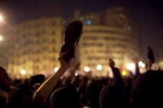

“IL RISVEGLIO DEL FIUME SEGRETO” de Alessandro Scillitani.
El escritor y periodista Paolo Rumiz, junto con la exploradora Valentina Scaglia, homenajean al río Po, escenario privilegiado de muchas películas. Los relatos y las reflexiones de los protagonistas se entremezclan con conversaciones con pescadores, barqueros y personajes de excepción, como el cantante Francesco Guccini. Una película documental, a modo de viaje, cuya actitud aventurera anhela asimismo redescubrir grandes ciudades italianas, como Piacenza y Cremona, entre otras. A pesar de los desastres ambientales causados por el hombre, a lo largo del río Po, se abre sin embargo un paisaje maravilloso y secreto, que irradia una belleza virgen y salvaje. Bienal de Venecia 2012: Giornate degli Autori - Venice Days (Venice Nights).
(Lunes 26 de noviembre, 17:00 h.)

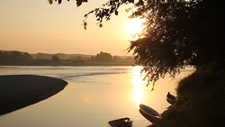

“MEDICI CON L’AFRICA” de Carlo Mazzacurati.
Don Luigi Mazzucato, sacerdote y director de la asociación CUAMM desde 1955 hasta 2008, en este documental nos explica la razón del nombre “Medici CON l’Africa”. Desde siempre los médicos han actuado para sostener el sistema sanitario africano: ellos gestionan las estructuras aisladas en el inmenso territorio sahariano e intentan enriquecer la formación universitaria para preparar nuevos médicos. Cada voluntario cuenta su experiencia, su sorpresa ante una realidad tan diferente, sus fracasos y emociones. El nuevo documental del veterano realizador Carlo Mazzacurati (L’estate di Davide, La giusta distanza) y también actor en películas de Nanni Moretti como Caro Diario, nos muestra una Iglesia formada por laicos y curas que persiguen el mismo objetivo. No es una hagiografía, ni una historia sobre la fe sino sobre la compasión, o sea, aquel sentimiento que te empuja a ayudar a los demás y a actuar. Bienal de Venecia 2012: Fuera de Concurso.
(Martes 27 de noviembre, 17:00 h.)

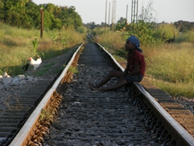

“TERRAMATTA” de Costanza Quatriglio.
Vincenzo Rabito, humilde y analfabeto peón siciliano, cuenta la historia de su vida desde 1899 hasta 1981. Estos años, apuntados en su diario, protagonizan este singular documental que repasa de este modo la Historia de Italia del siglo XX. Desde la pobreza extrema y los conflictos mundiales hasta el boom económico; momentos de desgracia y otros de redención. La voz narrativa de Vincenzo Rabito y su apasionante autobiografía se yuxtaponen con imágenes remotas y actuales. La directora italiana, Costanza Quatriglio, descubierta internacionalmente con su película L’isola (2003), en la Quincena de los Realizadores del Festival de Cannes, consigue emocionarnos con su último trabajo.
Bienal de Venecia 2012: Giornate degli Autori - Venice Days (Evento Especial). Premio «Civitas Vitae prossima».
(Miércoles 28 de noviembre, 17:00 h.)

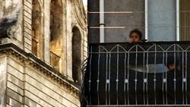

“IL GEMELLO” de Vincenzo Marra.
El nuevo título del director de películas como Tornando a casa (2001) o Viento de tierra (2004), Mejor Película en el Festival Internacional de Cine de Gijón y Pemio FIPRESCI en la Mostra de Venecia, nos introduce en la cárcel de Secondigliano (Nápoles), para conocer al protagonista de esta historia, Raffaele Costagliola, 29 años, apodado “el Gemelo”. Raffaele lleva 12 años viviendo entre esas paredes, que se han convertido en su casa. “Il Gemelo” es un viaje por los espacios físicos y espirituales de la prisión. Junto con su compañero de celda, Gennaro, condenado a cadena perpetua, y Niko, jefe de los guardas de seguridad, entrelazan sus vidas mediante pequeños y grandes acontecimientos. Bienal de Venecia 2012: Sección Oficial, Giornate degli Autori - Venice Days.
(Jueves 29 de noviembre, 17:00 h.)

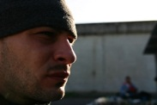

El 5º FESTIVAL DE CINE ITALIANO DE MADRID, bajo los auspicios de la EMBAJADA DE ITALIA EN MADRID, cuenta con el apoyo de ENEL y ENDESA, con la colaboración de ILLY Café, con la participación de VINCCI Hoteles y LANCIA, y con RTVE como media partner.

Os recordamos que Carmelo Di Gennaro, Director del Instituto Italiano de Cultura de Madrid, organizador del festival, estará encantado de atender a los medios de comunicación.

En breve, encontraréis toda la información en la web:

www.festivaldecineitalianodemadrid.com, así como en la App del festival.

Para cualquier tema relacionado con entrevistas, materiales, asistencia a las proyecciones y comunicación, por favor, podéis poneros en contacto con Iván Barredo en el móvil 626545559 o en el correo: ivanbarredo@gmail.com.

¡¡Muchas GRACIAS a todas y todos por vuestro generoso apoyo!!

Iván Barredo
Prensa y Comunicación
ivanbarredo@gmail.com

